À l'arrêt de bus
Audio : 01-transport-arrêt-de-bus.mp3
TCF · A0-A1 · Scènes courtes · À l'arrêt de bus
Transcription

- Excusez-moi, Madame, est-ce que le bus numéro 2 est passé ?
- Non, pas encore.
Il doit arriver dans 5 minutes.
- Très bien, merci.
Questions et formes de réponse disponibles
À l'arrêt de bus · A0-A1
Référence : tcf-sc-01-arret-de-bus-co-4
Vous allez écouter un document sonore. Il y a 2 écoutes. Lisez les questions, puis répondez.
1. Quel bus l'homme attend-il ?
Choix en texte
☐ A. Le numéro 2
☐ B. Le numéro 5
☐ C. Le numéro 12
Réponse écrite
________________________________________________________________
2. Dans combien de temps le bus doit-il arriver ?
Choix en texte
☐ A. Cinq minutes
☐ B. Dix minutes
☐ C. Vingt minutes
Choix en images
A.  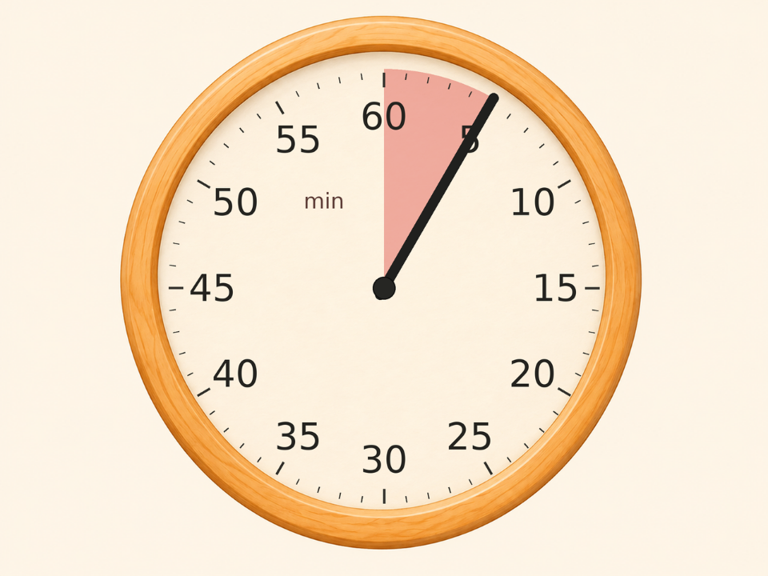  ☐ A | B.  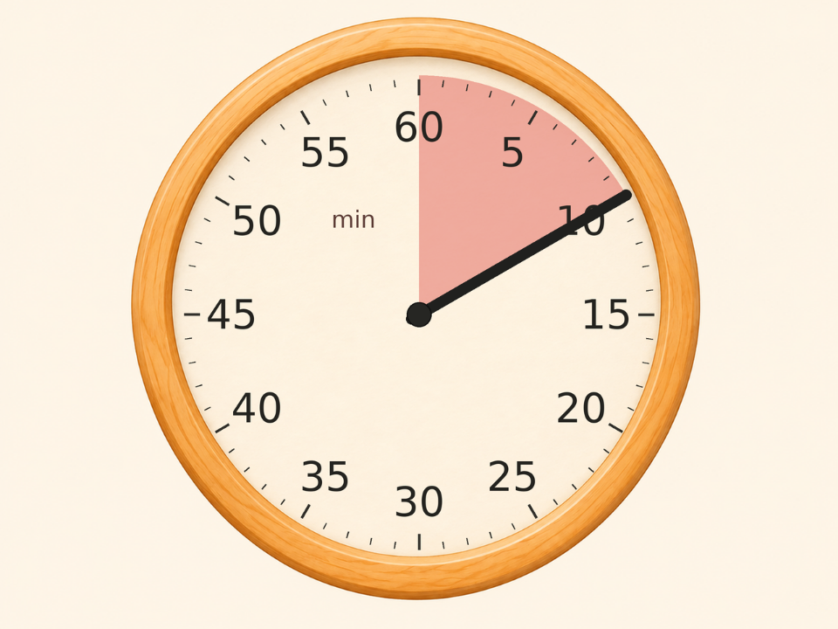  ☐ B | C.  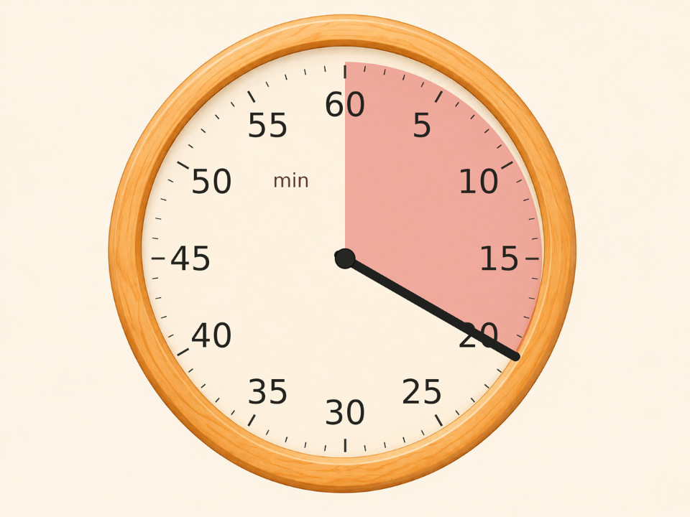  ☐ C
Réponse écrite
________________________________________________________________
Corrigés et réponses modèles
À l'arrêt de bus · question 1 — Choix en texte : A. Le numéro 2
À l'arrêt de bus · question 1 : Le numéro 2
À l'arrêt de bus · question 2 — Choix en texte : A. Cinq minutes
À l'arrêt de bus · question 2 — Choix en images : A
À l'arrêt de bus · question 2 : Cinq minutes

